Лабораторна робота № 4. Знайомство з Docker. Контейнеризація.
Мета роботи: Ознайомитись з контейнеризацією за допомогою Docker
Завдання:
1. Завантажити приклад програми з наданих варіантів та розгорнути його локально.
2. Встановити Docker та docker-compose.
3. Самостійно ознайомитись з основними командами, описати їх у звіті.

1. Завантажити один з прикладів програми для квіткового магазину (через git clone, якщо вмієте, або використовуючи кнопку Download ZIP, як показано на скріншоті нижче)
- Приклад моноліту на Python https://github.com/PorokhovnichenkoIryna/flower_shop_m_python та Node.js https://github.com/PorokhovnichenkoIryna/flower-shop-m-node
- Приклад клієнт-серверного підходу на Python https://github.com/PorokhovnichenkoIryna/flower_shop_cs_python. та Node.js
https://github.com/PorokhovnichenkoIryna/flower_shop_cs_node

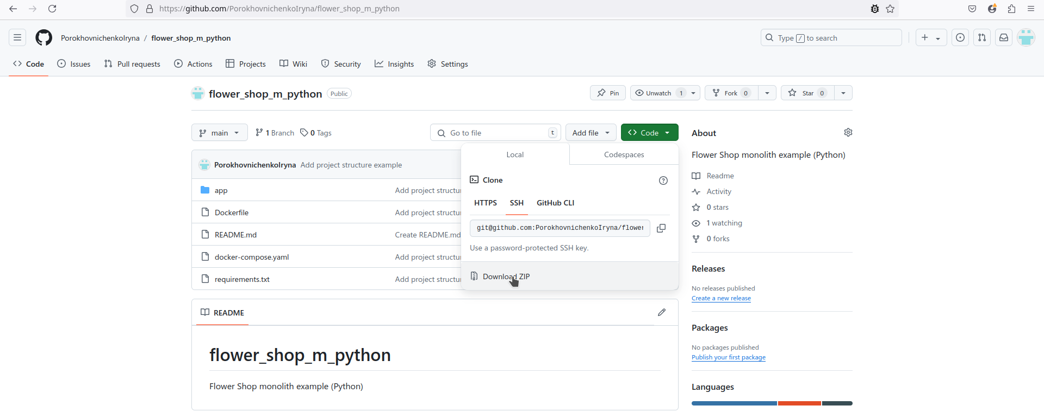

2. Встановити Docker Desktop з офіційного сайту. https://www.docker.com/products/docker-desktop/

Після встановлення перевірте, що команди docker і docker-compose знаходяться у вашій ОС. Після цього ви можете відкрити у вашому улюбленому IDE завантажений в першому кроці репозиторій, і виконати команди docker-compose build і після цього docker-compose up з кореневої папки проекту (на тому ж рівні, де лежить docker-compose файл) і перейти в браузері на відповідний порт. Номер порту перевіряйте у docker-compose файлі чи у README.md файлі репозиторія.
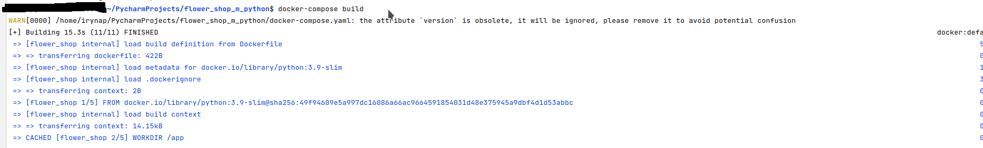

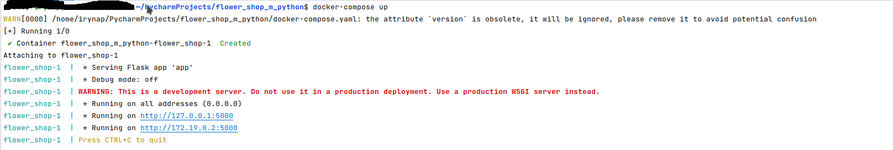

3. Ознайомитись з основними командами docker/docker-compose і описати їх у звіті.

